Adeiledd ïonig

Daw’r adnodd hwn o gyfres triongl Johnstone sydd ar gael yn: rsc.li/3M0gZzQ. Mae’r gyfres hefyd yn cynnwys ein taflen waith Bondio ïonig mewn halen bwrdd: triongl Johnstone sy’n cyflwyno’r triongl yng nghyd-destun bondio ïonig mewn halen bwrdd: rsc.li/4nD5cJC

Amcanion dysgu
AD | Amcan | Lle caiff ei asesu
1 | Adnabod diagram sy’n dangos adeiledd sodiwm clorid. | C1 a 2
2 | Lluniadu diagramau adeiledd electronig ar gyfer ïonau cyffredin. | C3a a b
3 | Defnyddio’r syniad o lefelau egni electronau i gymharu maint ïonau. | C3c
4 | Dehongli diagramau o ddellt ïonig ar gyfer cyfansoddyn ïonig anghyfarwydd. | C4

Sut mae defnyddio’r adnodd

Nod yr adnodd hwn yw datblygu dealltwriaeth y dysgwyr o adeileddau ïonig. Bydd gallu meddwl am ïonau mewn gwahanol ffyrdd yn helpu’r dysgwyr i ddatblygu eu dealltwriaeth o adeileddau ïonig. O ganlyniad, dylai’r dysgwyr ddatblygu modelau meddyliol mwy cadarn i gefnogi eu ffyrdd o feddwl am y pwnc hwn.
Pryd i ddefnyddio’r adnodd? |   Cyflwyno |   Datblygu |   Adolygu |   Asesu
Pryd i ddefnyddio’r adnodd? | Defnyddiwch y daflen waith ar ôl yr addysgu cychwynnol neu’r drafodaeth gychwynnol ar y pwnc hwn i ddatblygu syniadau ymhellach. Gallwch hefyd ei defnyddio fel gweithgaredd adolygu.
Maint y grŵp? |   Annibynnol |   Grŵp bach |   Dosbarth cyfan |   Gwaith cartref
Maint y grŵp? | Mae’n addas ar gyfer gwaith annibynnol yn y dosbarth neu gartref. Neu defnyddiwch y cwestiynau ar gyfer trafodaethau grŵp neu ddosbarth.
Pa mor hir? | 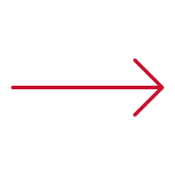 |  | 15–30 munud

Triongl Johnstone

Model o’r tair lefel gysyniadol wahanol mewn cemeg yw triongl Johnstone: macrosgopig, symbolaidd ac is-ficrosgopig. Gallwch ddefnyddio triongl Johnstone i feithrin dealltwriaeth gadarn o syniadau cemegol ymhlith eich dysgwyr.

Mae rhagor o ddeunyddiau darllen am driongl Johnstone a sut mae ei ddefnyddio yn eich addysgu ar gael yn rsc.li/3RgwVUm.

Triongl Johnstone a’r adnodd hwn

Mae’r eiconau ar yr ymylon yn dangos pa lefel o ddealltwriaeth mae pob cwestiwn yn ei datblygu i helpu i annog y dysgwyr i feddwl.

 | Macrosgopig: beth allwn ni ei weld. Meddyliwch am y priodweddau y gallwn eu harsylwi, eu mesur a’u cofnodi.
 | Is-ficrosgopig: llai nag y gallwn ei weld. Meddyliwch am lefel gronyn neu atom.
 | Symbolaidd: cynrychioliadau. Meddyliwch sut rydym yn cynrychioli syniadau cemegol gan gynnwys symbolau a diagramau.

Mae’r lefelau’n gysylltiedig â’i gilydd, er enghraifft, mae angen i’r dysgwyr gael cynrychioliad gweledol o’r lefel is-ficrosgopig er mwyn datblygu modelau meddyliol o’r lefel ronynnol neu’r lefel atomig. Ein dull gweithredu yw defnyddio eiconau ar gyfer y cwestiynau yn seiliedig ar yr hyn y dylai’r dysgwyr fod yn meddwl amdano.

Mae’n bosibl y bydd y cwestiynau wedi’u labelu â dau eicon neu â phob un o’r tri eicon, sy’n dangos y bydd y dysgwyr yn meddwl ar fwy nag un lefel. Fodd bynnag, mae’n bosibl y bydd rhannau unigol o’r cwestiwn yn gofyn i’r dysgwyr feddwl am ddim ond un neu ddwy lefel benodol ar y tro.

Cefnogaeth

Mae’r daflen waith hon yn un raddol, felly mae’r cwestiynau cynharach yn fwy hygyrch. Mae’r gweithgaredd yn dod yn fwy heriol wrth i’r cwestiynau fynd yn eu blaenau. Gallwch roi esboniadau ychwanegol ar gyfer y cwestiynau mwy heriol. Os ydych yn cwblhau’r daflen waith fel gweithgaredd yn y dosbarth, mae’n well oedi o bryd i’w gilydd a gwneud yn siŵr bod pawb yn deall, gan fod y cwestiynau’n adeiladu ar sail y cwestiwn blaenorol yn aml.

Mae’n ddefnyddiol i’r dysgwyr arsylwi priodweddau macrosgopig drostynt eu hunain. Gallech rannu enghreifftiau o sylweddau o gwmpas yr ystafell ddosbarth, cynnal adwaith cemegol ymarferol yn y dosbarth, neu roi arddangosiad athro o’r priodweddau.

Rhowch fodelau ffisegol i’r dysgwyr eu defnyddio a’u trin, fel cit Molymod™ neu gownteri.

Efallai y bydd angen cymorth ychwanegol ar unrhyw ddysgwyr sy’n dal yn ddihyder yn defnyddio’r cynrychioliad symbolaidd gofynnol, er enghraifft drwy rannu ac egluro diagram neu efelychiad sy’n gallu dangos ymsymudiad y gronynnau.


Atebion
- Canllawiau: Mae’r cwestiwn hwn yn tybio bod y dysgwyr eisoes yn gyfarwydd â diagramau gronynnau sylfaenol o elfennau a chyfansoddion mewn gwahanol gyflyrau.
- B
- Unrhyw esboniad dilys a roddir. Efallai y bydd y dysgwyr wedi nodi bod:
- Diagramau B a C yn cynnwys gronynnau mewn dau liw, ond mai dim ond un math o ronyn sydd yn niagram A. Felly, ni all A fod yn sodiwm clorid gan nad yw’n cynrychioli cyfansoddyn.
- Mae Diagramau A a B ill dau yn cynrychioli solidau, ond mae diagram C yn dangos nwy. Felly, ni all C fod yn sodiwm clorid am ei fod yn solid ar dymheredd ystafell.

- Canllawiau: Mae’r cwestiwn hwn yn cefnogi'r dysgwyr i gymharu darlun o adeiledd 3D dellten ïonig â’r diagram o ronynnau 2D y gallent fod yn fwy cyfarwydd ag ef.
- Mae’r diagram yn dangos dellten ïonig sy’n cynnwys ïonau sodiwm ac ïonau clorid.
- Mae’r diagram hwn yn well gan ei fod yn dangos adeiledd 3D sodiwm clorid.
- Canllawiau: Mae’r cwestiwn hwn yn galluogi’r dysgwyr i gyfnerthu sut i lunio diagramau ffurfwedd electronau cyn cysylltu’r rhain â chynrychioli ïonau fel sfferau gwahanol faint.

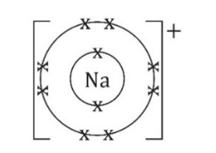

- 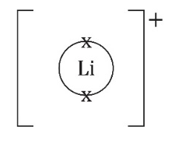

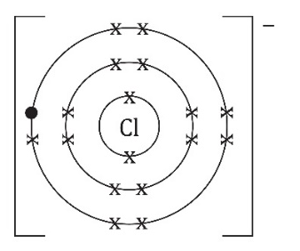

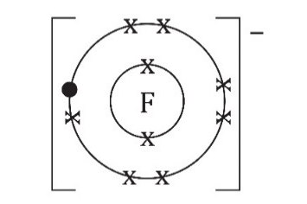

- Mae ïon sodiwm yn llai nag ïon clorid.
- Mae ïon clorid yn fwy nag ïon fflworid.
- Mae ïon lithiwm yn llai nag ïon fflworid.

- 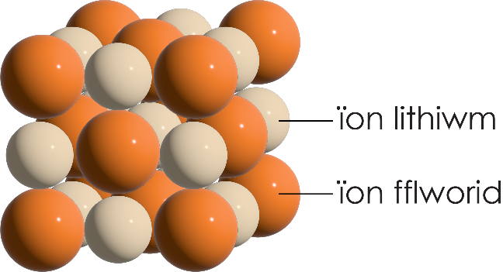

- Canllawiau: Mae’r cwestiwn hwn yn dangos i'r dysgwyr sut gellir defnyddio un cynrychioliad o ddellten ïonig i helpu i egluro’r gwahaniaeth rhwng adeiledd dau gyfansoddyn ïonig. Mae hefyd yn cefnogi’r dysgwyr i gymharu dau gynrychioliad gwahanol o ddellten ïonig y gallent ddod ar eu traws.
- Mae’r ïonau lithiwm mewn lithiwm fflworid yn llawer llai na’r ïonau fflworid. Mae’r ïonau cesiwm yn nes at faint yr ïonau clorid. Mae llai o ïonau clorid yn gallu ffitio o amgylch pob ïon cesiwm felly mae’n rhaid i batrwm yr ïonau yn y ddellten fod yn wahanol.

- Mae’r model pêl a ffon yn dangos sut mae’r ïonau wedi’u trefnu yn gliriach. Mae’n haws gweld faint o ïonau clorid sy’n amgylchynu ïon cesiwm. Mae’r model yn dangos y bond ïonig fel ffyn ar wahân pan fo bond ïonig yn rym atynnu, nid yn wrthrych.
Mae’r model llenwi gofod yn dangos y ddellten ïonig yn gliriach fel dellten o ïonau sfferig ond mae’n anoddach gweld neu gyfrifo trefniant yr ïonau gan nad yw’n dangos y tu mewn i’r adeiledd.

